Сортировка одностенных углеродных нанотрубок по типу проводимости методом водно-полимерных фаз
Мусатов Д.А.
Студент
Московский физико-технический институт (национальный исследовательский университет), факультет проблем физики и энергетики, Долгопрудный, Россия
E–mail: dmitriy.musatov@phystech.edu
Одностенные углеродные нанотрубки (ОУНТ) являются перспективным материалом, обладающим уникальными тепловыми, механическими и электрическими свойствами. С момента открытия и по сей день активно ведутся исследования их уникальной структуры и свойств. Одно из наиболее интересных свойств ОУНТ - это зависимость типа проводимости нанотрубок от их геометрии. То есть в зависимости от строения ОУНТ они могут обладать либо металлическим, либо полупроводниковым типом проводимости. Благодаря наличию зависимости ширины запрещенной зоны полупроводниковых нанотрубок от их диаметра, они являются особенно перспективным материалом для применения в фотонике. Металлические нанотрубки являются идеальными кандидатами для различных областей электроники, от нанопроводов до кабелей передачи энергии [2]. На сегодняшний день в большинстве методов синтеза ОУНТ получается смесь полупроводниковых и металлических нанотрубок. В связи с этим остро встаёт вопрос об изучении методов разделения ОУНТ по типу проводимости. Одним из наиболее перспективных является метод водно-полимерных фаз (ВПФ) [1]. В ходе данной работы была исследована технология сортировки ОУНТ методом водно-полимерных фаз и изучено влияние температуры на эффективность разделения. В результате было получено, что при понижении температуры фракция, обогащенная полупроводниковыми ОУНТ, становится более чистой, а повышение температуры приводит к улучшению металлической фракции.
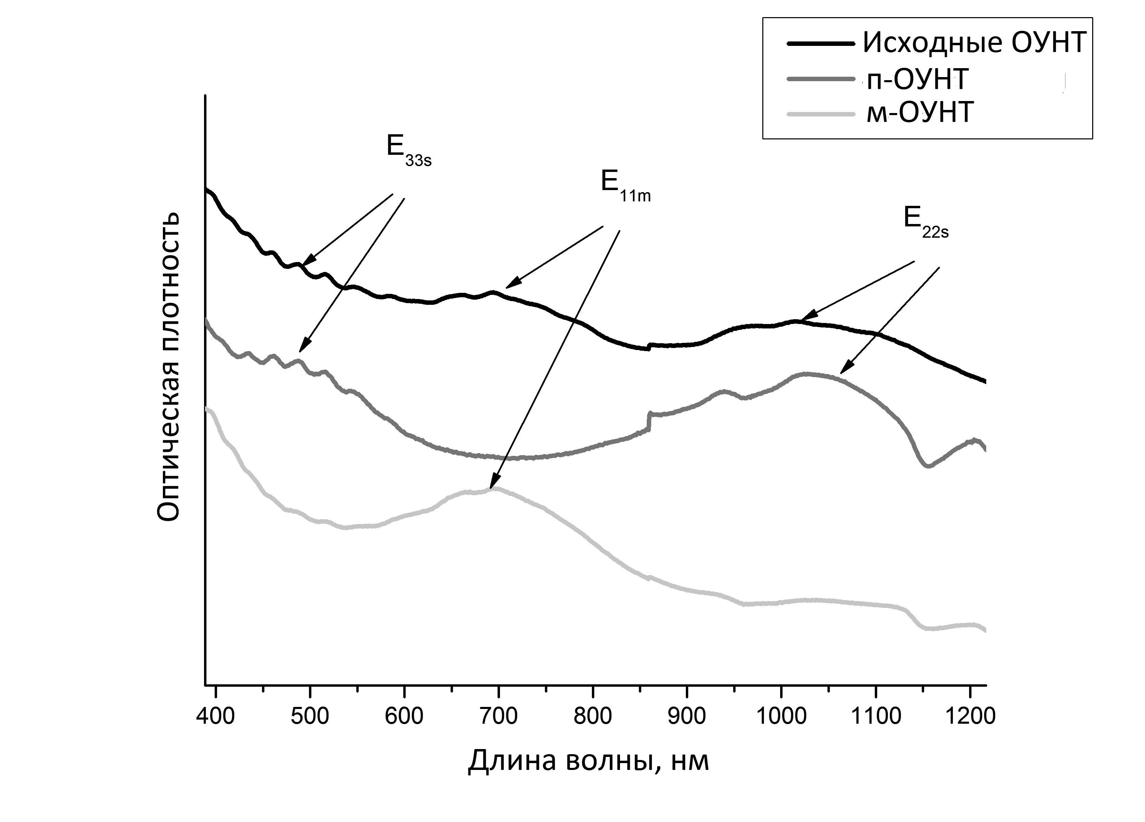
Литература
[1] Eremina, V.A., Obraztsov, P.A., et al. Separation and optical identification of semiconducting and metallic single-walled carbon nanotubes // Physica Status Solidi (b) 254.5 (2017)
[2] Vajtai R. Springer Handbook of Nanomaterials // Springer, 2013.

